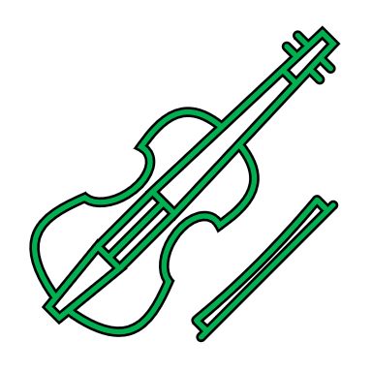
行程A：漢代的對外交流之陸上足跡
小學音樂科
(二) 張騫出使西域與文化交流
點擊下面的連結及掃描QR碼，參觀絲路公園。
考察地點連結
https://f3fdcjmqr.wasee.com/wt/f3fdcjmqr

1. 以下是浮雕裏出現的樂器，你知道它們的名稱嗎？在空格內填寫代表字母。
- 豎琴 B. 琵琶 C. 二胡 D. 笛

1
2
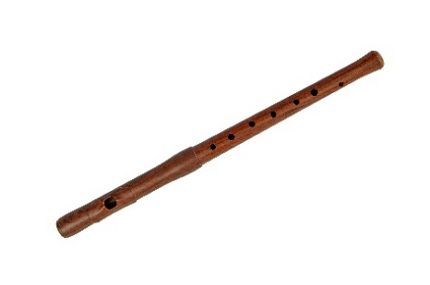
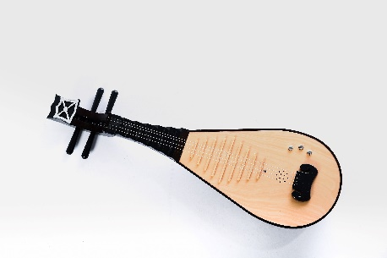

3
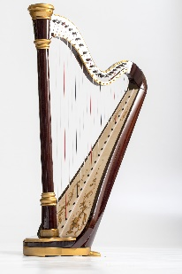
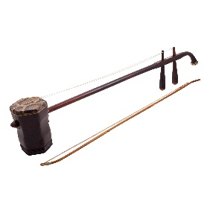
4

2. 在括號內圈出適當的答案。
以上的樂器都是通過絲綢之路，從（西域 / 中國）傳入（西域 / 中國）。

